Adam Hergenreder contó que comenzó a vapear "para encajar" con sus compañeros. Tiempo después, una radiografía reveló el enorme daño que le produjo.

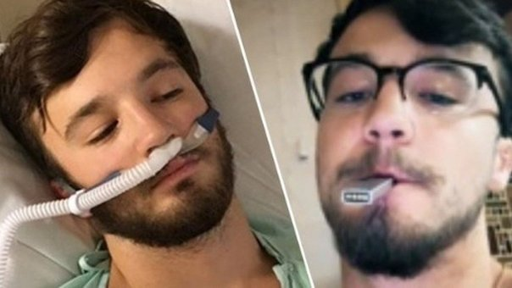
Adam es un joven estadounidense de 18 años que quedó con los pulmones "de un anciano de 70" tras vapear cigarrillos electrónicos todos los días durante dos años. Ahora está hospitalizado de localidad de Gurnee, estado de Illinois.

